长理工大团字[2016]6号

关于评选长沙理工大学
2015-2016学年校级“五四红旗团支部”的通知

各分团委：
为加强我校基层团支部建设，夯实团的组织基础，激发基层团组织的凝聚力、战斗力和创造力，经团委研究决定，在全校范围内开展校级“五四红旗团支部”评选活动，现就相关事宜通知如下：
一、参评对象
（一）“五四红旗团支部”的推选、申报范围为13、14级本科生班级团支部， 12、15级不参加本学年“五四红旗团支部”评选。
（二）本科生总数在2000人以下的学院推荐1个团支部参评，本科生总数在2000人以上的学院推荐2个团支部参评，城南学院可推荐3个团支部参评。
二、参评条件
见《长沙理工大学“五四红旗团支部”评选办法（试行）》（附件一）
三、评选程序
按照“学院初评——资格审查——风采展示（40%）——“微支部”建设验收（10%）——现场答辩（50%）——拟评结果公示——主管校领导审定——评选结果公布——表彰”七个步骤依次开展评选活动。
（一）学院初评
4月19日（星期二）上午10点前，各分团委完成学院初评，将推荐团支部申报材料交校团委志愿服务指导办公室（二办公楼B110）。申报材料含：团支部事迹材料（1500字以内，写实，故事性强）、团支部彩色电子照片1张（合影和活动照均可， JPG格式）、《长沙理工大学“五四红旗团支部”申报表》（附件二）、自评报告（请参照“参评条件”整理，要求简洁明了、朴素大方、富有特色，不接受彩印文件，不得超过10页）、团支部成绩单（由教务部门核准盖章）和与加分项（见第六部分“汇总评分”）相关实证材料扫描件或复印件。电子稿和打印稿各一份，电子稿压缩打包以附件形式发送至csusttw_zzb@163.com,以“五四红旗团支部申报材料（学院简称+团支部名称）”为邮件主题。
（二）资格审查
团委根据《长沙理工大学“五四红旗团支部”评选办法（试行）》进行资格审查，筛除不符合评选条件的团支部，于4月20日（星期三）公布候选团支部名单。
（三）风采展示（40%）
通过校团委官方微博和微信“长沙理工大学阳光传媒”两个新媒体平台进行风采展示。每支部在两个平台上的排名积分之和即为风采展示环节得分，每个平台满分为20分，共40分。风采展示起止时间另行通知。
微博平台的具体操作为：将候选团支部事迹材料编辑成长微博（每团支部一条），通过校团委“@长沙理工大学阳光传媒”官方微博发布。以推荐该团支部事迹的长微博点“赞”数目为计分依据。具体计分规则为：按照各团支部在两个官方微博上的点“赞”数目由多至少分别排名，第一名得20分，第二名得19.8分，第三名得19.6分，级差为0.2，以此类推。
微信平台的具体操作为：将所有候选团支部基本信息编辑成微信图文消息，通过校团委“长沙理工大学阳光传媒（ID：csustmedia）”微信公众号发布，并进行投票。以得票数目为计分依据，第一名得20分，第二名得19.8分，第三名得19.6分，级差为0.2，以此类推。
为配合网络风采展示，各候选团支部需制作一期专题展览，于4月25日（星期一）上午10点前摆放至汀香园和甘饴园指定位置，团委会将于4月19日前向各学院提供专题展览模版的PSD文件。联系人：陈钰炜（18373111822）。
（四）“微支部”建设验收（10%）
验收各候选团支部微博、微信建设成果，根据新媒体传播指数（附件三）BCI（微博传播指数）和WCI（微信传播指数）的综合排名分别计分。BCI排行榜第一名得5分，第二名得4.9分，第三名得4.8分，级差为0.1，以此类推。排名考查周期为4月5日至5月3日。微信得分根据WCI排行榜以同样方式计分。
（五）现场答辩（50%）
5月3日（星期二），校团委组织候选团支部在学生活动中心一楼报告厅（暂定）进行现场答辩。各候选团支部须于4月27日（星期四）上午10:00之前将现场答辩电子材料（PPT、FLASH、VCR等均可，时间8分钟以内，500M以内）交团委会组织部，未按时提交作弃权处理。同时组织抽签，确定团支部现场答辩顺序。由团委老师、各分团委书记组成答辩委员会，负责现场答辩评分工作。答辩具体事宜见《长沙理工大学2015-2016学年“五四红旗团支部”答辩细则》（附件四）。现场答辩得分占总得分的50%，即50分。
（六）汇总评分
候选团支部总得分 =风采展示得分 +“微支部”建设得分 + 现场答辩得分 + 加分 － 扣分。
以下情况加分（需提供相应实证材料扫描件，电子稿和打印稿各一份）：
1、团支部被校级以上（含校级）组织通报表扬或表彰，加1分/次；
2、团支部成员获得省级以上（含省级）表彰或“挑战杯”竞赛奖励，加1分/项；
3、有学生发明专利（至少为第二作者）或公开发表学术论文（第一作者），加1分/项。
4、向校研究生会、学生会、学生社团联合会、阳光艺术团、青年志愿者联盟、“阳光传媒”输送主席（含书记、副主席、团长、副团长、总监）、部长（主任）、副部长（副主任）各加0.6分/人、0.4分/人和0.2分/人，干事不予加分。该项加分由候选团支部提供任职名单，团委审核。
团支部或团支部成员受到校级警告及以上处分，扣1分/人次。
团委将得分汇总后进行统一计分，于5月5日公布所有候选团支部得分情况，总分前十五名的团支部拟评“五四红旗团支部”，在 “阳光在线”网站公示三天，公示无异议正式评定为“五四红旗团支部”。未获评“五四红旗团支部”的评定为校“先进团支部”。
四、表彰奖励
（一）获得校级“五四红旗团支部”的团支部奖励《中国青年报》一份，支部建设经费200元；
（二）授予该团支部书记本年度“优秀团干部”称号（须符合“优秀团干部”评选的基本要求）；
（三）校级“五四红旗团支部”可增加2个优秀团员名额。

附件一：长沙理工大学“五四红旗团支部”评选办法（试行）
附件二：长沙理工大学“五四红旗团支部”申报表
附件三：新媒体指数简介
附件四：长沙理工大学2015-2016学年“五四红旗团支部”现场答辩细则

共青团长沙理工大学委员会
2016年4月12日

报：校党委、行政、谈传生副校长
送：组织部、宣传部、学生工作部（处）、招生就业处、各学院党委
发：各学院分团委
附件一：
长沙理工大学“五四红旗团支部”评选办法（试行）
（2016年4月修订）

为加强团支部建设，增强各团支部和广大团干、团员争先创优意识，提高团组织的凝聚力、战斗力和创造力，更好的发挥团组织在学校建设中的积极作用，特制定本办法。
第一章 评选程序
第一条 每年四月进行“五四红旗团支部”评选，评选考查范围为本学年团支部建设工作，由校团委负责组织评选和表彰。
第二条 评选程序为：团支部申报——分团委初评——资格审查——“微支部”建设验收——风采展示——现场答辩——拟评结果公示——主管校领导审定——评选结果公布——表彰。“风采展示”环节根据实际情况可作调整。
第二章 评选条件
第三条 “五四红旗团支部”评选原则上只面向大二、大三年级团支部。
第四条 政治思想方面：坚持四项基本原则，遵守校纪校规；成立党章学习小组，积极组织和参加各项政治理论学习，订阅《中国青年报》等进步刊物，形成学习园地；团员和党员数占班级总人数90%以上，入党积极分子人数（党校培训结业）占班级总人数的50%以上（大一年级除外），采取措施鼓励学生加入党组织和团组织。
第五条 学风建设方面：支部学习风气好，课堂出勤率高，学习成绩优良；支部成员平均成绩75分以上，不及格率[当学年不及格人次÷（当学年考试考查总科次×团支部人数）×100%]低于5%，英语四级（英语专业为专业四级）通过率高于60%或英语六级（英语专业为专业八级）通过率高于20%。
第六条 第二课堂方面：团支部经常组织或承办第二课堂活动，团员积极参与各级各类校园文化活动和社会实践活动；团员在各级各类活动（竞赛）中获奖数目较多；按时进行第二课堂学分的认定和素质拓展情况的登记。
第七条 宣传报道方面：积极宣传党和国家以及上级团组织的决议、政策和制度等精神；积极宣讲国际国内形势；利用校园网、广播站、班级博客、团支部微博、微信等途径积极宣传本团支部的工作。
第八条 权益调研方面：关心同学，深入了解同学们的思想困惑和现实困难，定期形成调研报告向上级团组织汇报，积极寻求解决办法。
第九条 日常管理方面：认真组织主题班会和团日活动，效果良好；认真组织团组织推优工作，推荐优秀团员加入党组织；认真组织新团员发展工作；认真组织“优秀团员”、“优秀团干”等评优评先工作和各种学生扶助政策的落实工作；按时交纳团费和特殊团费；按要求完成上级团组织布置的其他工作。
第十条 有下列情形之一的团支部，不得参评“五四红旗团支部”：
1、团支部成员参与违规集会、游行、示威、张贴大字报、发放宣传资料等扰乱校园及公共秩序的事件。
2、团支部成员违反校纪校规，被处以校级严重警告以上（含严重警告）处分。
3、在评奖评优和考察考核工作中，集体弄虚作假或为弄虚作假者提供方便。
第十一条 符合条件，且有下列情形之一的团支部，优先评定为“五四红旗团支部”：
1、团支部被校级以上（含校级）组织通报表扬或表彰。
2、团支部成员获得省级以上（含省级）竞赛奖励或表彰。
3、团支部成员发明专利或公开发表学术论文。
4、大学生英语四级考试、计算机二级考试一次性通过率达到80%以上。
第三章 奖励办法
第十二条 获得校级“五四红旗团支部”的团支部奖励《中国青年报》一份，支部建设经费200元。
第十三条 授予该团支部书记本年度“优秀团干部”称号（须符合“优秀团干部”评选的基本要求）。
第十四条 校级“五四红旗团支部”可增加2个优秀团员名额。
第四章 附则
第十五条 本办法由共青团长沙理工大学委员会负责解释和修订。
第十六条 本办法自2015-2016学年起实施。

附件二：
长沙理工大学“五四红旗团支部”申报表
分团委（盖章）：
支部名称
团支书 |  |  | 联系电话
支部概况 | 支部人数 |  | 团员数
支部概况 | 党员数 |  | 党、团员数占  支部人数比例
支部概况 | 英语四级  通过率 |  | 英语六级  通过率
支部概况 | 上学期期末考试人均成绩 |  | 上学期期末考试不及格总科次
支部概况 | 认证微博账号 |  | 认证微信账号
先进事迹  简 介 | （备注：500字以内简介，先进事迹详情可另附事迹材料）
团支部  获奖情况 | 校级奖励获奖时间、奖项名称、颁奖单位：  校级以上奖项获奖时间、奖项名称、颁奖单位：
团支部成员  获奖情况  （校级以上） | 校级奖励： 项  校级以上奖励： 项  获校级以上奖项时间、获奖人、奖项名称、颁奖单位：
团支部成员获得专利和公开发表论文情况 | 专利： 项（附证书扫描照片、复印件并加盖分团委原件审核章）  专利题目、专利类型、专利号、获批日期、著作人（排名）：  论文： 篇（附证书扫描照片、复印件并加盖分团委原件审核章）  论文题目、发表刊物、发表时间、作者（排名）：
团支部成员
受处罚情况
（校级及以上）
学院分团委  意见 | （签章）  年 月 日
注：请双面打印，加盖公章。
附件三：
新媒体指数简介

一、微博传播指数BCI
微博传播指数BCI（Micro-blog Communication Index）通过微博的活跃度和传播度来反映账号的传播能力和传播效果。BCI重在评估账号的原发微博传播力，旨在鼓励高质量原创内容。
1、采用数据：发博数X1、原创微博数X2、转发数X3、评论数X4、原创微博转发数X5、原创微博评论数X6、点赞数X7。
2、采用指标：主要通过活跃度和传播度两大维度来进行评价。建立如下指标体系：
3、指标体系：
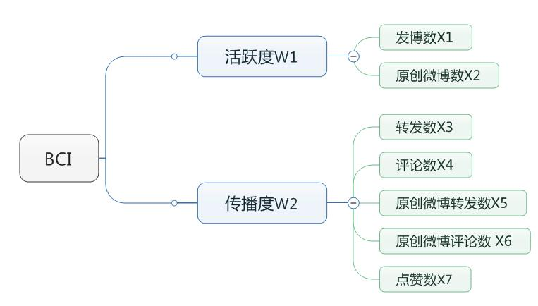
4、BCI相关指标与权重：
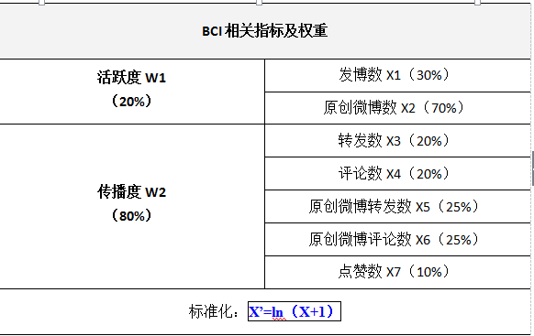 计算公式如下：
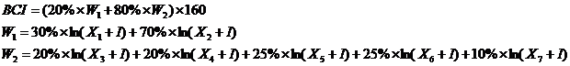 二、微信传播指数WCI

1、采用数据：总阅读数R、总点赞数Z、发布文章数N、该账号当期最高阅读数Rmax、该账号最高点赞数Zmax。

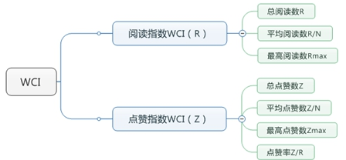
2、采用指标：总阅读数R、平均阅读数R/N，最高阅读数Rmax，总点赞数Z，平均阅读数Z/N，最高点赞数Zmax，点赞率Z/R。建立如下指标体系：

3、无量纲化处理
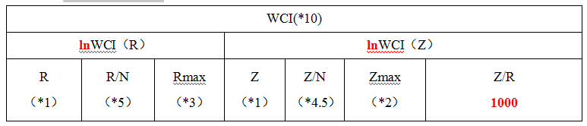 4、权重确定
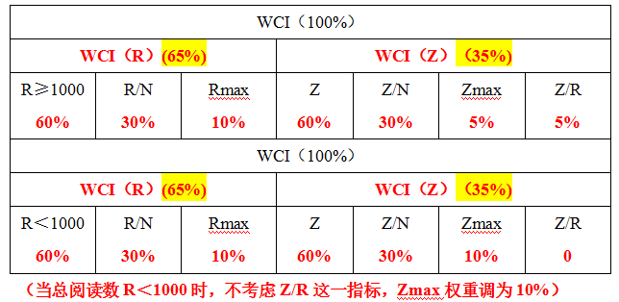 5、WCI计算公式：
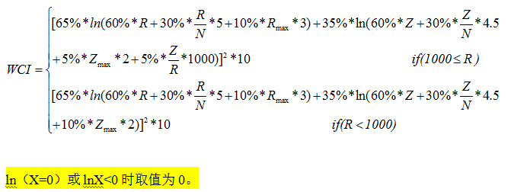ln（X=0）或lnX < 0时取值为0。

附件四：
2015-2016学年“五四红旗团支部”现场答辩细则

一、前期准备
1、各候选团支部须于4月27日（星期三）上午10:00之前将答辩电子材料（PPT、FLASH、VCR等均可，时间8分钟，500M以内）交校学生会组织部，未按时提交作弃权处理。电子邮箱csusttw_zzb@163.com，联系人：陈钰炜（18373111822）
2、答辩时间为5月3日（星期二），地点暂定为学生活动中心一楼报告厅。根据抽签顺序，答辩分上午和下午两场进行。上午场9:00-12:00，下午场14:00-16:00。
二、答辩内容
参照《长沙理工大学“五四红旗团支部”评选办法（试行）》的相关规定，从政治思想、学风建设、第二课堂、干部培养、志愿活动、宣传报道、权益调研、日常管理、“微支部”建设和支部特色等方面向现场评委展示团支部的建设成果。特别注意“微支部”建设主要陈述团支部如何利用微博、微信等新媒体手段开展工作，如何通过新媒体平台实现团支部功能。
三、答辩步骤
1、陈述演讲：团支部代表（不超过2人）上台演讲，并进行PPT等展示和陈述，限时8分钟，超时强制结束。
2、观察团质询：各候选团支部派一人组成观察团。观察团成员可以向除本支部之外的任何支部提问，但每人每轮只能提一个问题。观察团每轮至多提两个问题，由答辩团支部的陈述代表回答。
四、评分主要观测点
（1）展示内容：紧扣团支部建设内容，主题鲜明、条理清晰、内容真实、富有特色。特别注意与“班级建设”相区别。
（2）语言表达：要求脱稿演讲，声音洪亮、口齿清晰、普通话标准、语速适中、表达准确、富有感情。
（3）形象风貌：衣着整洁得体、仪态端庄大方、举止礼貌自然，体现朝气蓬勃的精神风貌，上下场致意，答谢。
（4）回答质询：正面回应、回答诚恳、实事求是、机智幽默。
五、计分办法
（1）由团委领导、老师，各学院分团委书记和特邀嘉宾组成答辩委员会，负责现场答辩评分工作。
（2）现场答辩环节总分占“五四红旗团支部”评选总分的50%，即50分。现场答辩得分取所有评委的平均分。

